

**TRƯỜNG ĐẠI HỌC SƯ PHẠM KĨ THUẬT TP.HCM  
KHOA ĐÀO TẠO CHẤT LƯỢNG CAO**

**BỘ MÔN QUẢN LÝ DỰ ÁN PHẦN MỀM**



**PHAN HỒNG SƠN : 20110560**

**TẠ DUY HOÀNG : 20110488**

**NGUYỄN MẠNH TOÀN : 20110578**

Đề Tài:

**XÂY DỰNG WEBSITE BÁN TRÀ SỮA**

**GIÁO VIÊN HƯỚNG DẪN  
ThS. MAI ANH THƠ**

***Thành phố Hồ Chí Minh, Tháng 4 năm 2023***

**ĐH SƯ PHẠM KỸ THUẬT TP.HCM XÃ HỘI CHỦ NGHĨA VIỆT NAM**

**KHOA CNTT Độc lập – Tự do – Hạnh phúc**

**\*\*\*\*\*\*\* \*\*\*\*\*\*\***

**PHIẾU NHẬN XÉT CỦA GIÁO VIÊN HƯỚNG DẪN**

Họ và tên Sinh viên 1: PHAN HỒNG SƠN MSSV 1: 20110560

Họ và tên Sinh viên 2: TẠ DUY HOÀNG MSSV 2: 20110488

Họ và tên Sinh viên 3: NGUYỄN MẠNH TOÀN MSSV 3: 20110578

Ngành: Công nghệ Thông tin

Tên đề tài: Xây dựng website bán trà sữa

Họ và tên Giáo viên hướng dẫn: ThS MAI ANH THƠ

**NHẬN XÉT**

1. Về nội dung đề tài & khối lượng thực hiện:

1. Ưu điểm:

1. Khuyết điểm:

1. Đề nghị cho bảo vệ hay không ?
2. Đánh giá loại:
3. Điểm:

*Tp. Hồ Chí Minh, ngày tháng năm 202*

*Gíao viên hướng dẫn*

*(Ký & ghi rõ họ tên)*

**LỜI CẢM ƠN**

Trước khi trình bày đồ án chúng em xin gửi lời chân thành cảm ơn các thầy,  
cô giáo trong khoa Công nghệ thông tin của trường Đại học Sư phạm Kỹ thuật Tp. Hồ Chí Minh đã tận tình dạy dỗ, giúp đỡ và hướng dẫn chúng em trong suốt quá  
trình học tập ở trường cũng như trong suốt quá trình làm đồ án.

Đặc biệt chúng em xin chân thành gửi lời cảm ơn đến cô Mai Anh Thơ, giáo viên hướng dẫn cùng toàn thể các thầy cô trường Đại học Sư phạm Kỹ thuật Tp. Hồ Chí Minh đã tận tình giúp đỡ, chỉ bảo và sửa chữa những sai sót trong suốt quá trình chúng em thực hiện đề tài đồ án của mình.

Chúng em xin chân thành cảm ơn!

Sinh viên thực hiện

Phan Hồng Sơn

Tạ Duy Hoàng

Nguyễn Mạnh Toàn

**MỤC LỤC**

**DANH MỤC HÌNH ẢNH** 1

**DANH MỤC BẢNG** 2

**PHẦN I: ĐẶC TẢ ĐỀ TÀI** 3

**1.** **Mục tiêu** 3

**2.** **Khảo sát thực tế** 3

**2.1.** **Trang web https://bobapop.com.vn/** 3

**2.2.** **Trang web https://tocotocotea.com/** 4

**2.3.** **Trang web http://www.the-alley.vn/** 4

**2.4.** **Đặc tả** 4

**PHẦN II: THIẾT KẾ** 7

**1.** **Use case tổng quát** 7

**2.** **Class digram** 7

**3.** **Use case chi tiết và các sơ đồ chức năng** 8

3.1. Use case “Register” 8

3.2. Use case “Search” 10

3.3. Use case “Report” 11

3.4. Use case “Check information” 12

3.5. Use case “See milktea detail” 14

3.6. Use case “Add milktea to cart” 14

3.7. Use case “Manage cart” 16

3.8. Use case “Order” 17

3.9. Use case “Manage orders state” 20

3.10. Use case “Manage personal information” 22

3.11. Use case “Change password” 24

3.12. Use case “Forgot password” 25

3.13. Use case “Login” 27

3.14. Use case “Logout” 29

3.15. Use case “OD-1.1 Manage order” 30

3.16. Use case “OD-1.2 Manage order” 32

3.17. Use case “WD-1.1 Manage work day” 33

3.18. Use case “WD-1.2 Manage work day” 34

3.19. Use case “Create offline order” 35

3.20. Use case “Update ingredient” 37

3.21. Use case “Manage milkteas” 38

3.22. Use case “Manage accounts” 42

3.23. Use case “Manage milktea types” 43

3.24. Use case “Statisticize” 45

3.25. Use case “Manage reports” 46

3.26. Use case “Manage staffs” 48

3.27. Use case “Manage contact informations” 51

3.28. Use case “Manage ingredients” 52

3.29. Use case “Manage ordres” 54

3.30. Use case “Manage blogs” 55

# **DANH MỤC HÌNH ẢNH**

Ảnh 1 - Use case tổng quát 10

Ảnh 2 - Class digram 11

Ảnh 3 – Sequence diagram use case “Register” 12

Ảnh 4 - Collaboration diagram use case "Register" 13

Ảnh 5 - Sequence diagram use case "Search" 14

Ảnh 6 - Collaboration diagram use case "Search" 14

Ảnh 7 - Sequence diagram use case "Report" 15

Ảnh 8 - Collaboration diagram use case "Report" 15

Ảnh 9 - Sequence diagram use case "Check information" 16

Ảnh 10 - Collaboration diagram use case "Check information" 17

Ảnh 11 - Sequence diagram use case "Add milktea to cart" 18

Ảnh 12 - Collaboration diagram use case "Add milktea to cart" 19

Ảnh 13 - Sequence diagram use case "Manage cart" 20

Ảnh 14 - Collaboration diagram use case "Manage cart" 20

Ảnh 15 - Sequence diagram use case "Order" 21

Ảnh 16 - Sequence diagram "Pay Order" 22

Ảnh 17 - Collaboration diagram use case "Order" 23

Ảnh 18 - Sequence diagram use case "Manage orders state" 24

Ảnh 19 - Collaboration diagram use case "Manage orders state" 24

Ảnh 20 - Sequence diagram use case "Manage personal information" 26

Ảnh 21 - Sequence diagram "Update personal inforamtion" 26

Ảnh 22 - Sequence diagram "OTP Authentication" 27

Ảnh 23 - Collaboration diagram use case "manage personal information" 27

Ảnh 24 - Sequence diagram use case "Forgot Password" 30

Ảnh 25 - Collaboration Diagram use case "Forgot Password" 30

Ảnh 26 - Sequence diagram use case "Login" 31

Ảnh 27 - Collaboration diagram use case "Login" 32

Ảnh 28 - Sequence diagram use case "Logout" 33

Ảnh 29- Sequence diagram use case “OD-1.1 Manage order” 34

Ảnh 30 - Sequence diagram Load System Information 34

Ảnh 31 - Collaboration diagram use case “OD-1.1 Manage order” 35

Ảnh 32 - Sequence diagram use case " OD-1.2 Manage order " 36

Ảnh 33 - Collaboration diagram use case "OD-1.2 Manage order" 36

Ảnh 34 - Sequence diagram use case "WD-1.1 Manage work day" 37

Ảnh 35 - Collaboration diagram use case "WD-1.1 Manage work day" 37

Ảnh 36 - Sequence diagram use case "WD-1.2 Manage work day" 38

Ảnh 37 - Collaboration diagram use case "WD-1.2 Manage work day" 38

Ảnh 38 - Sequence diagram use case "Create offline order" 39

Ảnh 39 - Collaboration diagram use case "Create offline order" 40

Ảnh 40 - Sequence diagram “Edit Information” use case "Update ingredient" 41

Ảnh 41 - Collaboration diagram use case "Update ingredient" 41

Ảnh 42 - Sequence diagram use case "Manage milkteas" 43

Ảnh 43 - Sequence diagram "Load Information System" 43

Ảnh 44 - Sequence diagram "Edit Information" 44

Ảnh 45 - Sequence diagram "Delete Information" 44

Ảnh 46 - Collaboration diagram "Manage milkteas" 45

Ảnh 47 - Collaboration diagram use case "Manage accounts" 46

Ảnh 48 - Collaboration diagram use case "Manage milktea types" 48

Ảnh 49 - Sequence diagram use case "Statisticize" 49

Ảnh 50 - Collaboration diagram use case "Statisticize" 49

Ảnh 51 - Sequence diagram use case "Manage reports" 50

Ảnh 52 - Sequence diagram "Load System Information" 50

Ảnh 53 - Collaboration diagram use case "Manage reports" 51

Ảnh 54 - Sequence diagram use case "Manage staffs" 52

Ảnh 55 - Sequence diagram "Load System Information" 52

Ảnh 56 - Sequence diagram "Edit information" 53

Ảnh 57 - Sequence diagram "Delete Information" 53

Ảnh 58 - Collaboration diagram use case "Manage staffs" 54

Ảnh 59 - Collaboration diagram use case "Manage contact informations" 55

Ảnh 60 - Collaboration diagram use case "Manage ingredients" 57

Ảnh 61 - Sequence diagram use case "Manage orders" 58

Ảnh 62 - Collaboration diagram use case "Manage orders" 58

Ảnh 63 - Collaboration diagram use case "Manage blogs" 60

# **DANH MỤC BẢNG**

Bảng 1 - Chi tiết use case "Register" 12

Bảng 2 - Chi tiết use case "Search" 13

Bảng 3 - Chi tiết use case "Report" 15

Bảng 4 - Chi tiết use case "Check information" 16

Bảng 5 - Chi tiết use case "See milktea detail" 17

Bảng 6 - Chi tiết use case “Add milktea to cart” 18

Bảng 7 - Chi tiết use case “Manage cart” 19

Bảng 8 - Chi tiết use case "Order" 21

Bảng 9 - Chi tiết use case "Manage orders state" 24

Bảng 10 - Chi tiết use case "Manage personal information" 25

Bảng 11 - Chi tiết use case "Change password" 28

Bảng 12 - Chi tiết use case "Forgot password" 29

Bảng 13 - Chi tiết use case "Login" 31

Bảng 14 - Chi tiết use case "Logout" 32

Bảng 15 - Chi tiết use case “OD-1.1 Manage order” 33

Bảng 16 - Chi tiết use case “OD-1.2 Manage order” 35

Bảng 17 - Chi tết use case “WD-1.1 Manage work day” 37

Bảng 18 - Chi tiết use case "WD-1.2 Manage work day" 38

Bảng 19 - Chi tiết use case “Create offline order” 39

Bảng 20 - Chi tiết use case “Update ingredient” 40

Bảng 21 - Chi tiết use case "Manage milkteas" 42

Bảng 22 - Chi tiết use case "Manage accounts" 46

Bảng 23 - Chi tiết use case “Manage milktea types” 47

Bảng 24 - Chi tiết use case “Statisticize” 48

Bảng 25 - Chi tiết use case "Manage reports" 50

Bảng 26 - Chi tiết use case "Manage staffs" 51

Bảng 27 - Chi tiết use case "Manage contact informations" 55

Bảng 28 - Chi tiết use case "Manage ingredients" 56

Bảng 29 - Chi tiết use case "Manage orders" 58

Bảng 30 - Chi tiết use case "Manage blogs 59

# **PHẦN I: ĐẶC TẢ ĐỀ TÀI**

1. **Mục tiêu**

BaConBao là cửa hàng trà sữa vừa được thành lập vào ngày 15/02/2023. Cửa hàng dự kiến sẽ bắt đầu hoạt động vào tháng 5. Họ có nhu cầu quản lý cửa hàng bằng website theo hình thức thương mại điện tử. Họ yêu cầu website phải dành cho 4 đối tượng chính là người dùng bình thường, quản trị viên, nhân viên tại quầy, nhân viên giao hàng.

Website yêu cầu phải bảo mật về tài khoản, đầy đủ các tính năng cơ bản của một website thương mại điện tử như: giỏ hàng, tài khoản, đặt hàng, thanh toán bằng ví điện tử hoặc khi nhận hàng.

Ngoài ra, họ cũng yêu cầu các chức năng cụ thể của:

* Nhân viên giao hàng: có thể quản lý ngày công và quản lý hàng cần giao.
* Nhân viên tại quầy: có thể quản lý ngày công, quản lý đơn hàng online, offline, quản lý nguyên liệu tại quầy.
* Quản trị viên: có thể quản lý toàn bộ hệ thống.

1. **Khảo sát thực tế**
   1. **Trang web** [**https://bobapop.com.vn/**](https://bobapop.com.vn/)

**Ưu điểm:**

* Trang đặt hàng và trang thông tin tách biệt với nhau
* Có địa chỉ cụ thể trên bản đồ
* Danh mục hiển thị đầy đủ
* Có chức năng giỏ hàng kèm ghi chú
* Không cho đặt hàng vào những thời gian cụ thể
* Có thể chọn size, lượng đá, lượng đường, món thêm

**Nhược điểm:**

* Không cho phép đăng nhập bằng tài khoản facebook, google
* Mật khẩu không yêu cầu bảo mật quá cao
* Lỗi khi đăng ký lại email cũ, màn hình chạy quá lâu
* Đăng nhập lỗi, màn hình chạy quá lâu
* Chưa giới hạn số lượng món thêm
  1. **Trang web** [**https://tocotocotea.com/**](https://tocotocotea.com/)
  2. **Trang web** [**http://www.the-alley.vn/**](http://www.the-alley.vn/)
  3. **Đặc tả**

Từ những khảo sát trên và từ mục tiêu đề ra, nhóm nhận thấy hệ thống buôn bán trà sữ online của BaConBao cần phải có các yêu cầu chức năng sau. Các yêu cầu được sắp xếp theo thứ tự ưu tiên từ trên xuống.

Hệ thống gồm có 3 thành phần chính:

Phần người dùng xem và đặt trà sữa và các món ăn kèm:

* Hiển thị danh sách các trà sữa bán chạy nhất và mới nhất tại cửa hàng. Ngoài ra, còn có menu đầy đủ.
* Khách hàng có thể tìm kiếm sản phẩm theo từ khóa hoặc theo danh mục.
* Khách hàng có thể lựa chọn các loại trà sữa và các món ăn kèm. Đối với trà sữa có thể lựa chọn kích thước, phần trăm đá, phần trăm đường, topping. Đối với món ăn kem có thể lựa chọn kích thước.
* Khách hàng có thể thêm sản phẩm vào giỏ hàng, xóa sản phẩm hiện có trong giỏ, thay đổi số lượng.
* Sau đó khách hàng ghi ghi chú(nếu có). Nếu khách hàng chưa đăng nhập thì yêu cầu đăng nhập. Nếu đăng nhập rồi thì sẽ hiện ra thông tin khách hàng và địa chỉ giao hàng.
* Nếu khách hàng chưa có tài khoản thì phải đăng ký.
* Khách hàng có thể xem tình trạng đơn hàng.
* Cuối cùng, khách hàng chọn phương thức thanh toán và thanh toán.

Phần dành admin:

* Thêm, sửa, xóa sản phẩm.
* Thêm, sửa, xóa danh mục.
* Xem thống kê về nhân viên, doanh thu, hàng tồn kho,...
* Quản lý tài khoản khách hàng.
* Xác nhận đơn hàng, thêm đơn hàng, hủy đơn hàng.
* Quản lý tình trạng nguyên liệu hiện có.
* Quản lý các trà sữa.
* Quản lý thông tin liên lạc.
* Quản lý phản hồi khách hàng.
* Quản lý bài viết.
* Quản lý nhân viên.

Phần dành cho quản lý nhân viên:

* Xem danh sách các đơn hàng.
* Thanh toán/hủy các đơn hàng.
* Chuyển giao đơn hàng cho đơn vị vận chuyển.
* Chấm công.
* Đặt đơn hàng mua trực tiếp
* Thống kê số lượng nguyên liệu còn lại

Phần dành cho người giao hàng:

* Xem danh sách đơn hàng
* Nhận đơn hàng
* Xác nhận đơn hàng đã giao cho khách
* Chấm công và coi ngày công

Các yêu cầu phi chức năng:

* Hệ thống yêu cầu chạy ổn định, mượt mà
* Hệ thống admin đòi hỏi dễ dàng sử dụng và thao tác
* Giao diện dễ nhìn, thực hiện tra cứu menu và các món ăn một cách dễ dàng.
* Thao tác với giỏ hàng dễ dàng.
* Menu luôn được cập nhật thường xuyên và đổi mới theo đúng yêu cầu của admin.

# **PHẦN II: THIẾT KẾ**

1. **Use case tổng quát**

Ảnh 1 - Use case tổng quát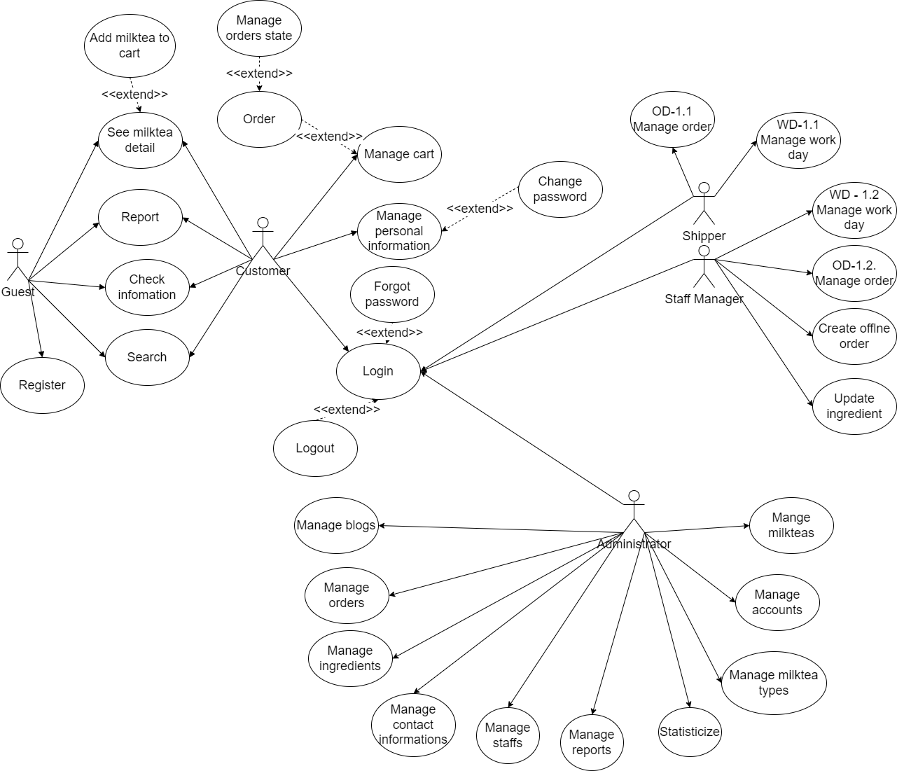

1. **Class digram**

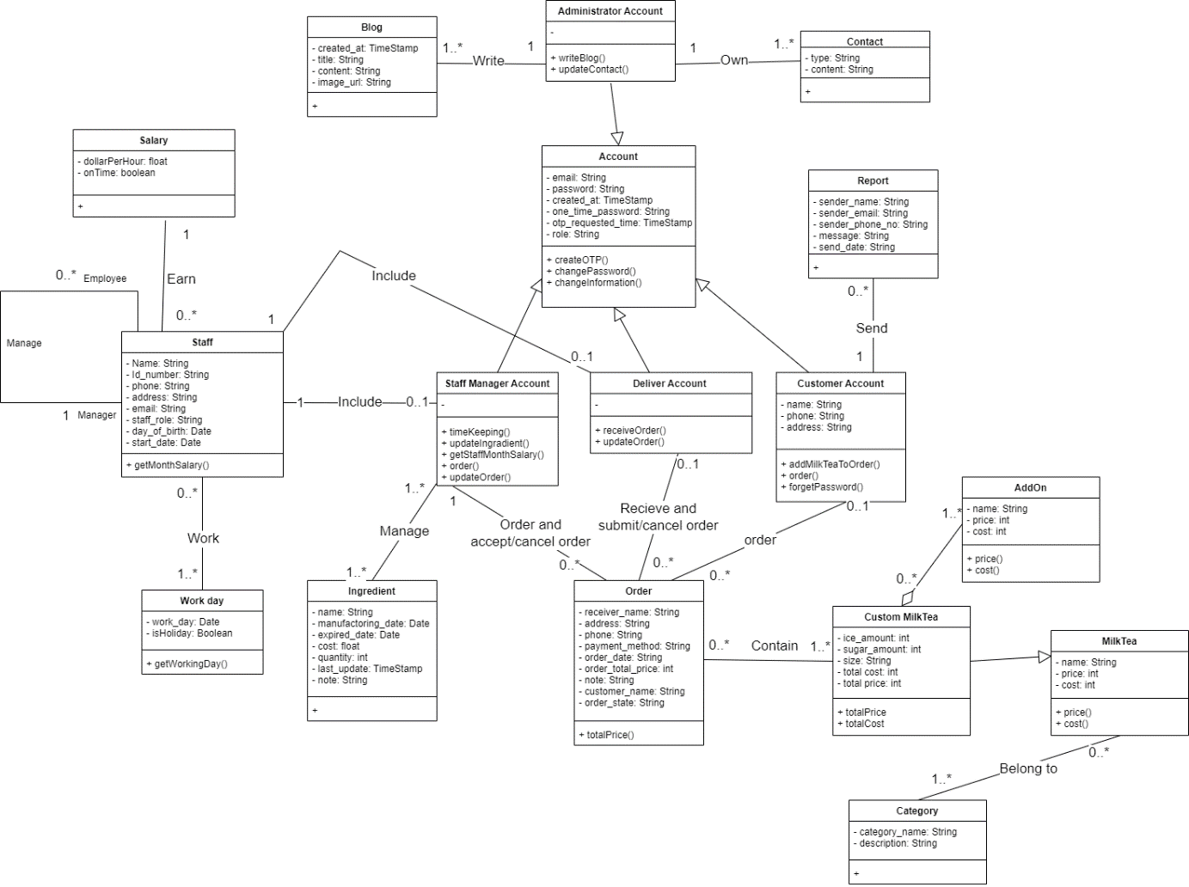

Ảnh 2 - Class digram

1. **Use case chi tiết và các sơ đồ chức năng**
   1. Use case “Register”

|  |  |
| --- | --- |
| **Use Case Name** | Register |
| **Short Description** | Tính năng này cho phép actor đăng ký tài khoản để có thể đăng nhập và đặt trà sữa. |
| **Actor** | Guest |
| **Pre-Conditions** |  |
| **Post-Conditions** | Actor đăng ký tài khoản thành công, hệ thống lưu tài khoản |
| **Main Flow** | 1. Actor nhấn nút “Login” trên website và hệ thống hiển thị form đăng nhập   (2) Actor nhấn nút “Register” trên form đăng nhập  (3) Hệ thống chuyển tới trang đăng ký và hiển thị form điền thông tin  (4) Người dùng điền đầy đủ các thông tin và nhấn nút “Sign Up”  (5) Hệ thống xác thực thông tin của actor[E1]  (6) Hệ thống hiển thị hộp thoại thông báo đăng ký thành công |
| **Alternate Flow(s)** |  |
| **Exception Flow(s)** | [E1] Tài khoản đã tồn tại hoặc thông tin không hợp lệ, hệ thống hiển thị thông báo lỗi và yêu cầu actor nhập lại trên form đăng ký. |

Bảng 1 - Chi tiết use case "Register"

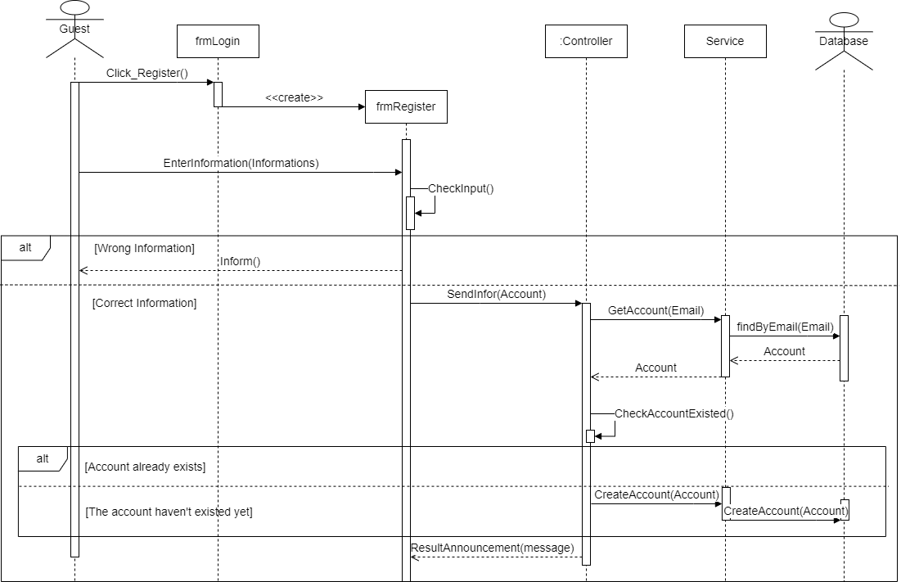

Ảnh 3 – Sequence diagram use case “Register”

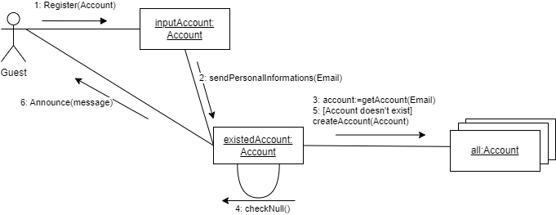

Ảnh 4 - Collaboration diagram use case "Register"

* 1. Use case “Search”

|  |  |
| --- | --- |
| **Use Case Name** | Search |
| **Short Description** | Tính năng này cho phép actor tìm kiếm trà sữa theo tên |
| **Actor** | Guest, Customer |
| **Pre-Conditions** |  |
| **Post-Conditions** | Hệ thống hiển thị những sản phẩm tìm thấy trên trang chủ |
| **Main Flow** | 1. Actor nhấn nút “Menu” 2. Hệ thống chuyển tới trang xem danh sách sản phẩm 3. Actor nhập tên sản phẩm cần tìm vào thanh tìm kiếm   (4) Actor ấn Enter hoặc bấm vào nút “Search”  (5) Hệ thống tìm kiếm các sản phẩm theo tên |
| **Alternate Flow(s)** |  |
| **Exception Flow(s)** |  |

Bảng 2 - Chi tiết use case "Search"

Ảnh 5 - Sequence diagram use case "Search"

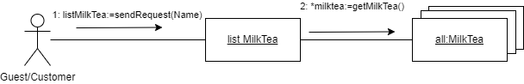

Ảnh 6 - Collaboration diagram use case "Search"

* 1. Use case “Report”

|  |  |
| --- | --- |
| **Use Case Name** | Report |
| **Short Description** | Tính năng này cho phép actor gửi phản hồi về hệ thống |
| **Actor** | Guest, Customer |
| **Pre-Conditions** |  |
| **Post-Conditions** | Hệ thống lưu thông tin phản hồi |
| **Main Flow** | (1) Actor điền các thông tin cần thiết vào form Report: tên, email, số điện thoại, nội dung  (2) Actor ấn vào nút “Send” để gửi  (3) Hệ thống kiểm tra thông tin người dùng nhập[E1] |
| **Alternate Flow(s)** |  |
| **Exception Flow(s)** | [E1]Actor nhập tên/email/số điện thoại sai định dạng, hệ thống thông báo lỗi và yêu cầu actor nhập lại trên form Report |

Bảng 3 - Chi tiết use case "Report"

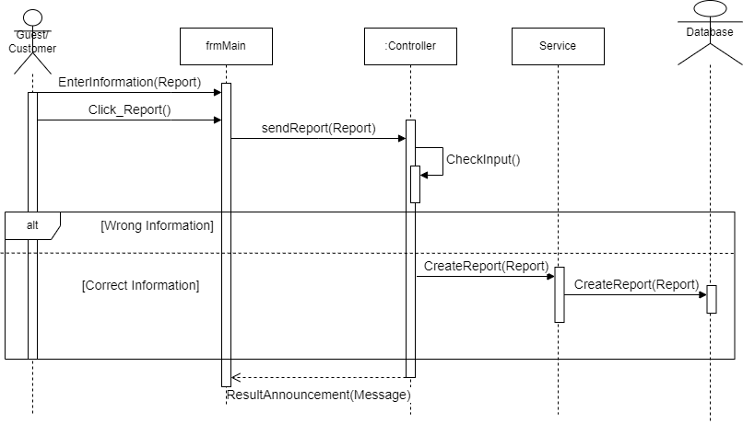

Ảnh 7 - Sequence diagram use case "Report"

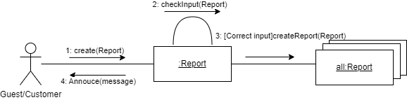

Ảnh 8 - Collaboration diagram use case "Report"

* 1. Use case “Check information”

|  |  |
| --- | --- |
| **Use Case Name** | Check information |
| **Short Description** | Tính năng này cho phép actor xem thông tin liên lạc cũng như các bài viết của cửa hàng |
| **Actor** | Guest, Customer |
| **Pre-Conditions** |  |
| **Post-Conditions** | Hệ thống hiển thị thông tin cần xem |
| **Main Flow** | (1) Actor chọn nút “About”  (2) Hệ thống hiển thị các mục có thể xem  (3) Actor chọn thông tin cần hiển thị |
| **Alternate Flow(s)** |  |
| **Exception Flow(s)** |  |

Bảng 4 - Chi tiết use case "Check information"

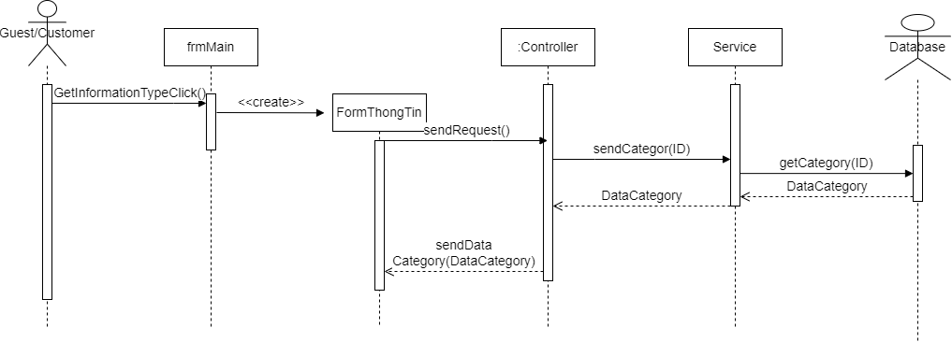

Ảnh 9 - Sequence diagram use case "Check information"

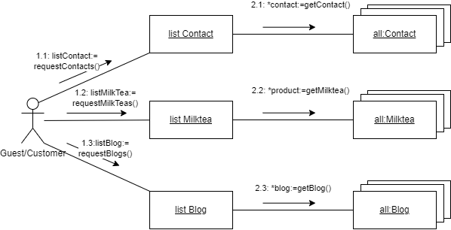

Ảnh 10 - Collaboration diagram use case "Check information"

* 1. Use case “See milktea detail”

|  |  |
| --- | --- |
| **Use Case Name** | See milktea detail |
| **Short Description** | Tính năng này cho phép actor xem thông tin chi tiết của một ly trà sữa |
| **Actor** | Guest, Customer |
| **Pre-Conditions** |  |
| **Post-Conditions** | Hệ thống hiển thị thông tin chi tiết của ly trà sữa |
| **Main Flow** | (1) Actor chọn nút “Menu”  (2) Hệ thống hiển thị danh sách tất cả các trà sữa đang có  (3) Actor chọn vào trà sữa muốn xem chi tiết |
| **Alternate Flow(s)** |  |
| **Exception Flow(s)** |  |

Bảng 5 - Chi tiết use case "See milktea detail"

**Note:** Sequence diagram và collaboration digram nằm ở use case 3.6 “Add milktea to cart”.

* 1. Use case “Add milktea to cart”

|  |  |
| --- | --- |
| **Use Case Name** | Add milktea to cart |
| **Short Description** | Tính năng này cho phép actor thêm sản phẩm vào giỏ hàng trước khi đặt |
| **Actor** | Guest, Customer |
| **Pre-Conditions** | Actor thực hiện Use Case “See milktea detail” |
| **Post-Conditions** | Hệ thống lưu sản phẩm vào giỏ hàng |
| **Main Flow** | (1) Actor chọn size, số lượng, tỷ lệ đá, tỷ lệ đường, món thêm  (2) Actor ấn vào nút “Add to cart”  (3) Hệ thống gọi đến Use Case “Manage cart” |
| **Alternate Flow(s)** |  |
| **Exception Flow(s)** |  |

Bảng 6 - Chi tiết use case “Add milktea to cart”

Ảnh 11 - Sequence diagram use case "Add milktea to cart"

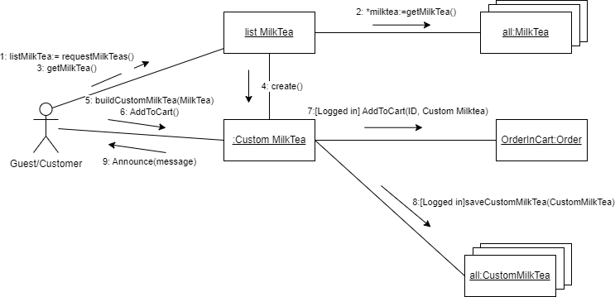

Ảnh 12 - Collaboration diagram use case "Add milktea to cart"

* 1. Use case “Manage cart”

|  |  |
| --- | --- |
| **Use Case Name** | Manage cart |
| **Short Description** | Tính năng này cho phép actor xem giỏ hàng và sửa giỏ hàng khi cần |
| **Actor** | Customer |
| **Pre-Conditions** | Actor đăng nhập vào hệ thống |
| **Post-Conditions** | Hệ thống cập nhật giỏ hàng và lưu thông tin thay đổi |
| **Main Flow** | (1) Actor chọn vào biểu tượng giỏ hàng  (2) Hệ thống hiển thị giỏ hàng cá nhân  (3) Actor có thể tăng/giảm/xóa sản phẩm có trong giỏ hàng  (4) Actor nhấn nút “Update” |
| **Alternate Flow(s)** |  |
| **Exception Flow(s)** |  |

Bảng 7 - Chi tiết use case “Manage cart”

**Note:** Use case “Check information” là use case nằm ở mục 3.4.

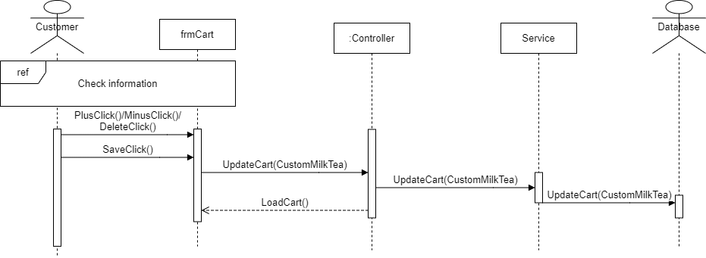

Ảnh 13 - Sequence diagram use case "Manage cart"

Ảnh 14 - Collaboration diagram use case "Manage cart"

* 1. Use case “Order”

|  |  |
| --- | --- |
| **Use Case Name** | Order |
| **Short Description** | Tính năng này cho phép actor đặt các món hàng có trong giỏ hàng |
| **Actor** | Customer |
| **Pre-Conditions** | Actor đăng nhập vào hệ thống  Actor thực hiện Use Case “Manage cart” |
| **Post-Conditions** | Hệ thống lưu đơn đặt hàng và hiển thị thông báo “Đặt hàng thành công” |
| **Main Flow** | (1) Actor nhấn vào nút “Order”(E1)  (2) Hệ thống hiển thị form điền thông tin giao hàng  (3) Actor điền các thông tin cần thiết  (4) Actor chọn phương thức thanh toán  (5) Actor nhấn nút “Xác nhận thanh toán”  (6) Hệ thống kiểm tra thông tin actor nhập và phương thức thanh toán[E2](A1) |
| **Alternate Flow(s)** | (A1) Nếu actor chọn thanh toán COD thì Use Case kết thúc, chuyển tới Post-Conditions  Nếu actor chọn thanh toán PayPal, hệ thống sẽ chuyển tiếp tới trang thanh toán Paypal, khi actor thanh toán xong hệ thống sẽ kiểm tra URL[E3] |
| **Exception Flow(s)** | [E1] Giỏ hàng trống, hệ thống hiển thị thông báo “Không thể đặt hàng” trên giỏ hàng.  [E2] Thông tin cá nhân cung cấp sai, yêu cầu actor nhập lại trên form điền thông tin giao hàng  [E3] Giao dịch của người dùng bên Paypal không thành công, hiển thị hộp thoại thông báo yêu cầu actor thanh toán lại hoặc chọn phương thức thanh toán khác |

Bảng 8 - Chi tiết use case "Order"

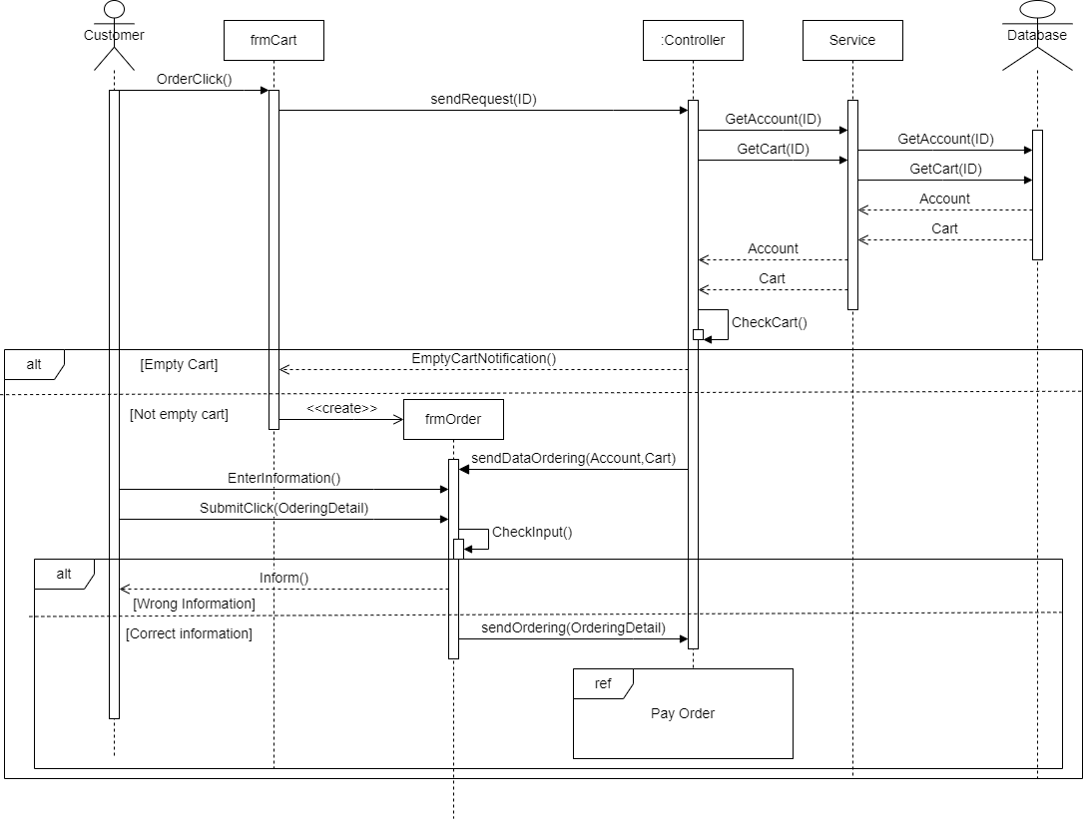

Ảnh 15 - Sequence diagram use case "Order"

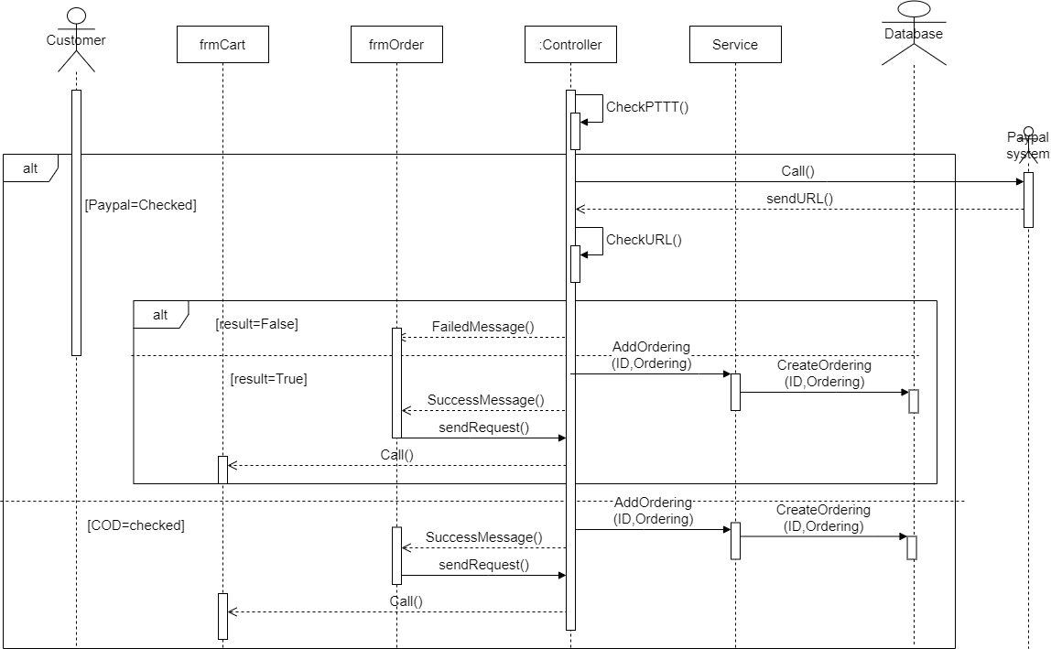

Ảnh 16 - Sequence diagram "Pay Order"

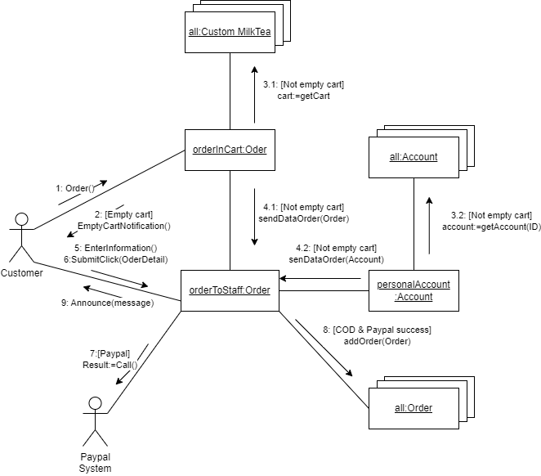

Ảnh 17 - Collaboration diagram use case "Order"

* 1. Use case “Manage orders state”

|  |  |
| --- | --- |
| **Use Case Name** | Manage orders state |
| **Short Description** | Tính năng này cho phép actor xem tình trạng đơn hàng và hủy nếu cần |
| **Actor** | Customer |
| **Pre-Conditions** | Actor đăng nhập vào hệ thống |
| **Post-Conditions** | Hệ thống thay đổi tình trạng đơn hàng |
| **Main Flow** | (1) Actor chọn nút “Order state”  (2) Hệ thống hiển thị toàn bộ đơn hàng của actor với tình trạng hiện tại  (3) Actor có thể chọn nút “Cancel order”  (4) Hệ thống kiểm tra đơn hàng[E1] |
| **Alternate Flow(s)** |  |
| **Exception Flow(s)** | [E1] Đơn hàng đã được làm, hệ thống hiển thị hộp thoại thông báo “Không thể hủy, đơn hàng đã được nhận, vui lòng liên hệ qua số điện thoại 09123271332” |

Bảng 9 - Chi tiết use case "Manage orders state"

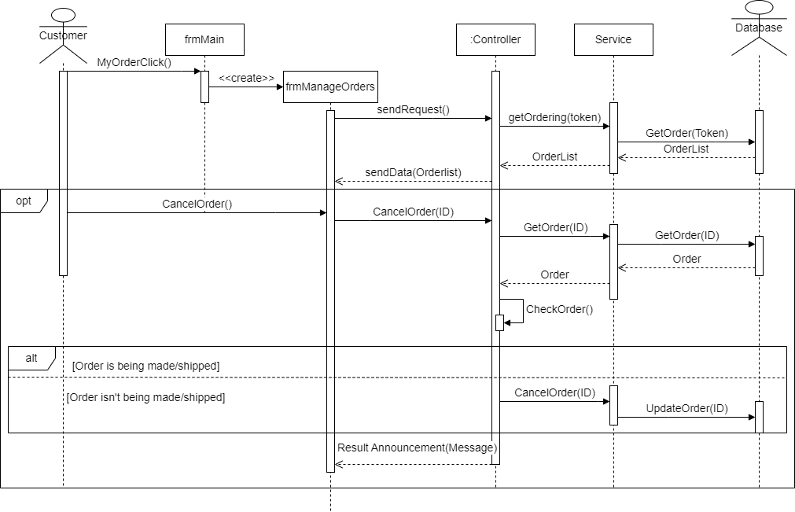

Ảnh 18 - Sequence diagram use case "Manage orders state"

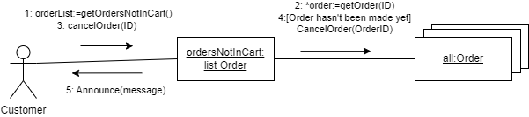

Ảnh 19 - Collaboration diagram use case "Manage orders state"

* 1. Use case “Manage personal information”

|  |  |
| --- | --- |
| **Use Case Name** | Manage personal information |
| **Short Description** | Tính năng này cho phép actor quản lý thông tin cá nhân và sửa đổi nếu cần |
| **Actor** | Customer |
| **Pre-Conditions** | Actor đăng nhập vào hệ thống |
| **Post-Conditions** | Hệ thống cập nhật thông tin cá nhân mới của actor |
| **Main Flow** | (1) Actor chọn nút “Personal information”  (2) Hệ thống hiển thị thông tin cá nhân của actor  (3) Actor sửa đổi thông tin cá nhân  (4) Actor nhấn nút “Accept change”  (5) Hệ thống kiểm tra thông tin actor nhập[E1] |
| **Alternate Flow(s)** |  |
| **Exception Flow(s)** | [E1] Thông tin cá nhân không hợp lệ, hệ thống hiển thị thông báo lỗi và yêu cầu người dùng nhập lại trên trang thông tin cá nhân |

Bảng 10 - Chi tiết use case "Manage personal information"

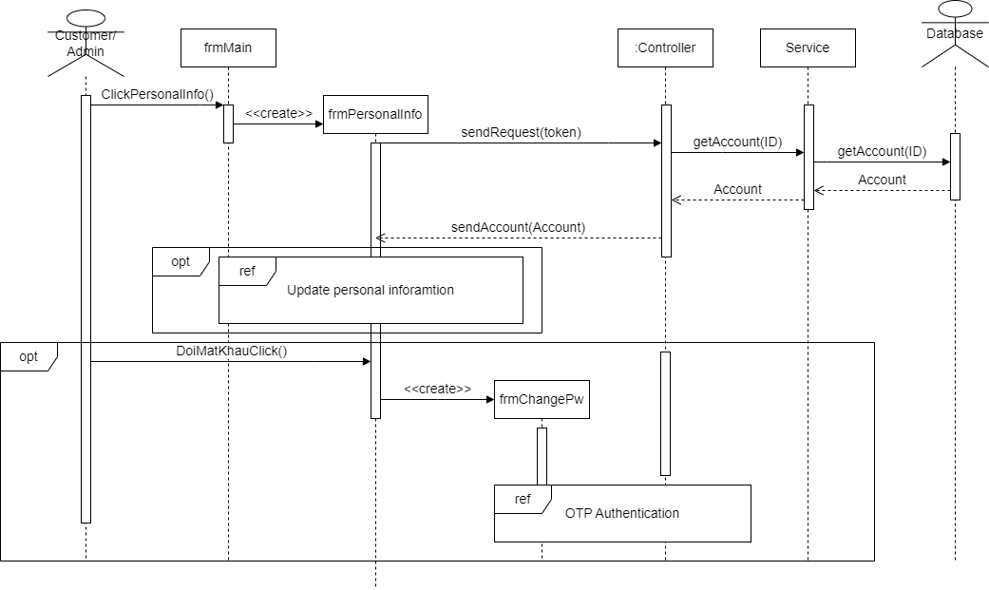

Ảnh 20 - Sequence diagram use case "Manage personal information"

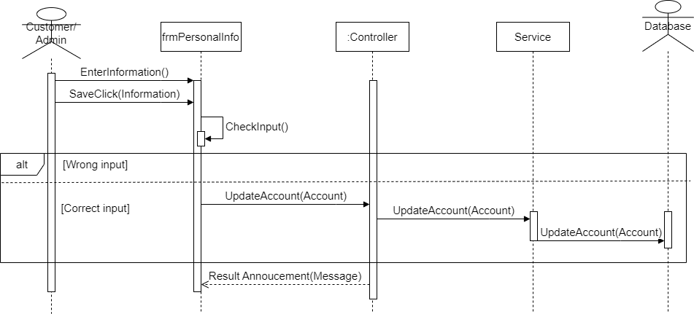

Ảnh 21 - Sequence diagram "Update personal inforamtion"

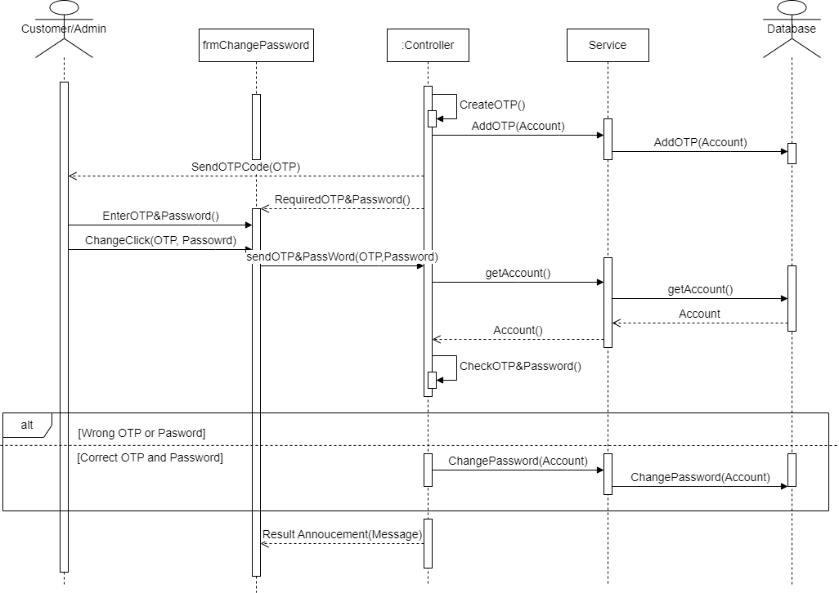

Ảnh 22 - Sequence diagram "OTP Authentication"

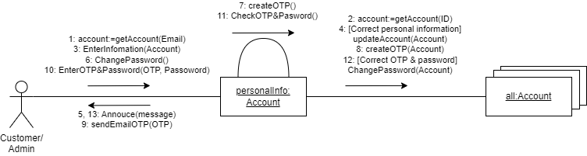

Ảnh 23 - Collaboration diagram use case "manage personal information"

* 1. Use case “Change password”

|  |  |
| --- | --- |
| **Use Case Name** | Change password |
| **Short Description** | Tính năng này cho phép actor đổi mật khẩu cá nhân |
| **Actor** | Customer |
| **Pre-Conditions** | Actor đăng nhập vào hệ thống  Actor thực hiện Use Case “Manage personal information” |
| **Post-Conditions** | Hệ thống lưu mật khẩu mới |
| **Main Flow** | (1) Actor nhấn nút “Change password”  (2) Hệ thống tạo mới OTP và gửi OTP về email của actor  (3) Hệ thống yêu cầu xác nhận OTP và mật khẩu mới  (4) Actor nhập mật khẩu mới và OTP  (6) Actor nhấn nút “Accept change”  (7) Hệ thống kiểm tra OTP và mật khẩu mới[E1] |
| **Alternate Flow(s)** |  |
| **Exception Flow(s)** | [E1] Mã OTP không đúng hoặc mật khẩu mới không hợp lệ, hệ thống hiển thị thông báo lỗi tương ứng và yêu cầu người dùng nhập lại OTP hoặc mật khẩu mới trên trang thay đổi mật khẩu |

Bảng 11 - Chi tiết use case "Change password"

**Note:** Sequence diagram và collaboration digram nằm ở use case 3.10 “Manage personal information”.

* 1. Use case “Forgot password”

|  |  |
| --- | --- |
| **Use Case Name** | Forgot password |
| **Short Description** | Tinh năng này cho phép actor đổi mật khẩu mới khi quên mật khẩu |
| **Actor** | Customer, Administrator |
| **Pre-Conditions** |  |
| **Post-Conditions** | Hệ thống lưu mật khẩu mới và thông báo thành công |
| **Main Flow** | (1) Actor nhấn nút “Login” trên website và hệ thống hiển thị form đăng nhập  (2) Actor chọn “Forgot password?” trên form đăng nhập  (3) Hệ thống yêu cầu nhập địa chỉ email đã đăng ký  (4) Actor nhập địa chỉ email đã đăng ký  (5) Actor bấm nút “Submit”  (6) Hệ thống kiểm tra email[E1]  (7) Hệ thống tạo mới OTP và gửi OTP về email của actor  (8) Hệ thống yêu cầu xác nhận OTP và mật khẩu mới  (9) Actor nhập mã OTP và mật khẩu mới  (10) Actor bấm nút “Accept change”  (11) Hệ thống kiểm tra OTP và mật khẩu mới[E2] |
| **Alternate Flow(s)** |  |
| **Exception Flow(s)** | [E1] Tài khoản không tồn tại, hệ thống hiển thị thông báo lỗi và yêu cầu người dùng nhập lại email.  [E2] Mã OTP không đúng hoặc mật khẩu mới không hợp lệ, hệ thống hiển thị thông báo lỗi tương ứng và yêu cầu người dùng nhập lại OTP hoặc mật khẩu mới trên trang quên mật khẩu |

Bảng 12 - Chi tiết use case "Forgot password"

**Note:** Use case **“**OTP Authentication” nằm ở use case 3.10 “Manage personal information”.

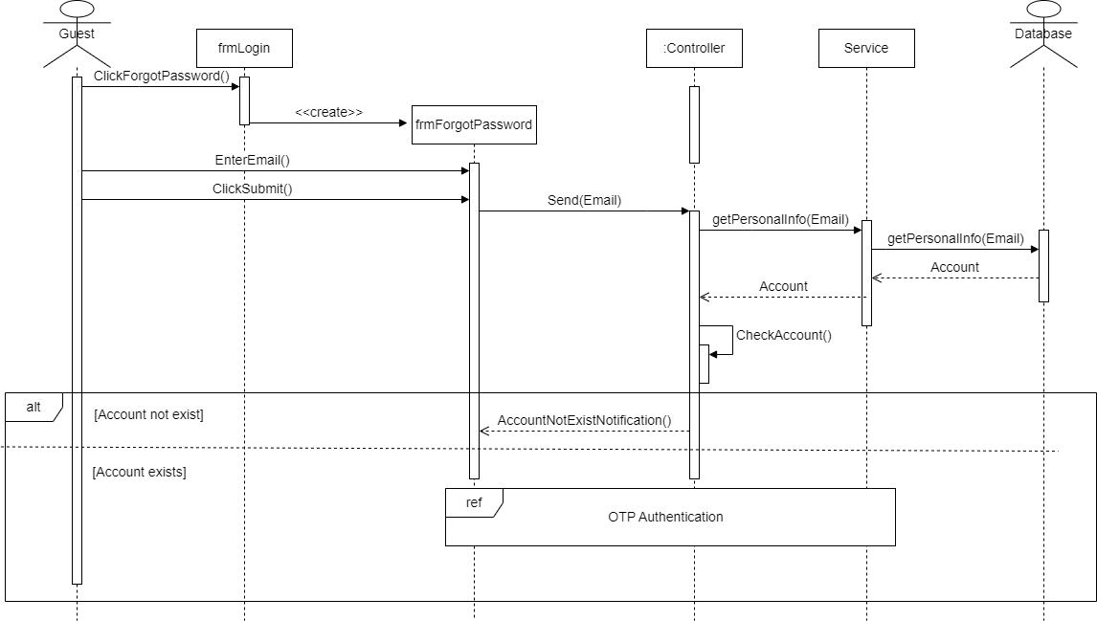

Ảnh 24 - Sequence diagram use case "Forgot Password"

Ảnh 25 - Collaboration Diagram use case "Forgot Password"

* 1. Use case “Login”

|  |  |
| --- | --- |
| **Use Case Name** | Login |
| **Short Description** | Tính năng này cho phép actor đăng nhập vào hệ thống |
| **Actor** | Customer, Administrator, Shipper, Staff Manager |
| **Pre-Conditions** |  |
| **Post-Conditions** | Hệ thống hiển thị trang chủ |
| **Main Flow** | (1) Actor nhấn nút “Login” trên website và hệ thống hiển thị form đăng nhập  (2) Actor nhập tài khoản và mật khẩu  (3) Actor nhấn nút “Login”  (4) Hệ thống kiểm tra tài khoản người dùng[E1]  (5) Trong trường hợp actor chọn “Remember me”, lựa chọn được lưu vào localStorage |
| **Alternate Flow(s)** |  |
| **Exception Flow(s)** | [E1] Tài khoản hoặc mật khẩu chưa chính xác, hệ thống thông báo lỗi và yêu cầu actor nhập lại email và mật khẩu |

Bảng 13 - Chi tiết use case "Login"

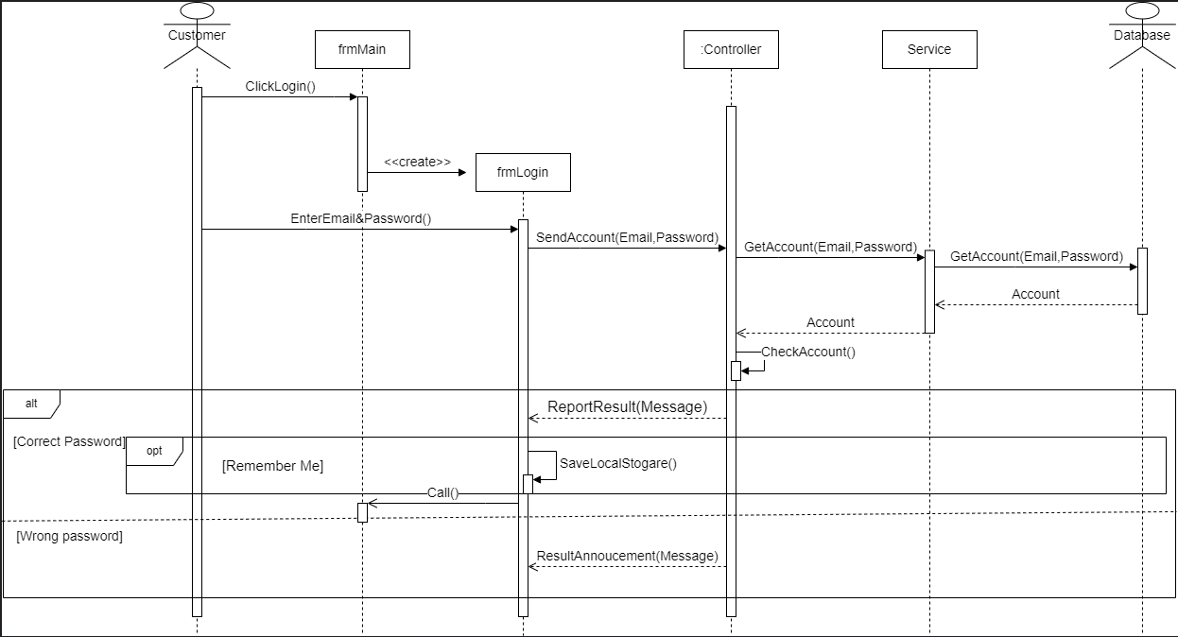

Ảnh 26 - Sequence diagram use case "Login"

Ảnh 27 - Collaboration diagram use case "Login"

* 1. Use case “Logout”

|  |  |
| --- | --- |
| **Use Case Name** | Logout |
| **Short Description** | Tính năng này cho phép actor đăng xuất khỏi hệ thống |
| **Actor** | Customer, Administrator, Shipper, Staff Manager |
| **Pre-Conditions** | Actor đăng nhập vào hệ thống |
| **Post-Conditions** | Hệ thống đăng xuất actor |
| **Main Flow** | (1) Actor chọn nút “Logout” |
| **Alternate Flow(s)** |  |
| **Exception Flow(s)** |  |

Bảng 14 - Chi tiết use case "Logout"

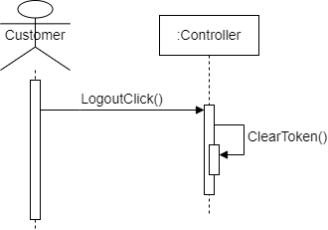

Ảnh 28 - Sequence diagram use case "Logout"

**Note**: Use case “Logout” không có sự tương tác giữa các model nên không có Collaboration diagram

* 1. Use case “OD-1.1 Manage order”

|  |  |
| --- | --- |
| **Use Case Name** | OD-1.1 Manage order |
| **Short Description** | Tính năng này cho phép actor nhận đơn, xem chi tiết đơn hàng cần giao và xác nhận đã giao hoặc hủy đơn |
| **Actor** | Shipper |
| **Pre-Conditions** | Actor đăng nhập vào hệ thống |
| **Post-Conditions** | Hệ thống lưu trạng thái mới của đơn hàng |
| **Main Flow** | (1) Hệ thống hiển thị danh sách các đơn hàng cần được giao trên trang chủ của actor  (2) Actor nhấn nút “Get order”  (3) Hệ thống kiểm tra đơn hàng[E1]  (4) Hệ thống hiển thị chi tiết đơn hàng trên trang chủ actor  (5) Shipper nhấn nút “Successfully shipped” hoặc nhấn nút “Cancel order” |
| **Alternate Flow(s)** |  |
| **Exception Flow(s)** | [E1] Đơn hàng đã được nhận bởi shipper khác hoặc bị hủy, hệ thống hiển thị thông báo lỗi yêu cầu actor chọn đơn hàng khác |

Bảng 15 - Chi tiết use case “OD-1.1 Manage order”

Ảnh 29- Sequence diagram use case “OD-1.1 Manage order”

Ảnh 30 - Sequence diagram Load System Information

Ảnh 31 - Collaboration diagram use case “OD-1.1 Manage order”

* 1. Use case “OD-1.2 Manage order”

|  |  |
| --- | --- |
| **Use Case Name** | OD-1.2 Manage order |
| **Short Description** | Tính năng này cho phép actor xem chi tiết đơn hàng cần giao và xác nhận hoặc hủy đơn |
| **Actor** | Staff Manager |
| **Pre-Conditions** | Actor đăng nhập vào hệ thống |
| **Post-Conditions** | Hệ thống lưu trạng thái mới của đơn hàng |
| **Main Flow** | (1) Hệ thống hiển thị danh sách các đơn hàng trên trang chủ của actor  (2) Actor nhấn nút “Accept order” hoặc “Cancel order”  (3) Hệ thống kiểm tra đơn hàng[E1] |
| **Alternate Flow(s)** |  |
| **Exception Flow(s)** | [E1] Đơn hàng đã được hủy bởi Actor, hệ thống hiển thị thông báo “Đơn hàng đã bị hủy” và tải lại trang chủ |

Bảng 16 - Chi tiết use case “OD-1.2 Manage order”

Ảnh 32 - Sequence diagram use case " OD-1.2 Manage order "

**Note**: Sequence “Load Information System” nằm ở use case 3.15 “OD-1.2 Manage order" - Ảnh 32

Ảnh 33 - Collaboration diagram use case "OD-1.2 Manage order"

* 1. Use case “WD-1.1 Manage work day”

|  |  |
| --- | --- |
| **Use Case Name** | WD-1.1 Manage work day |
| **Short Description** | Tính năng này cho phép actor xem các ngày công |
| **Actor** | Shipper |
| **Pre-Conditions** | Actor đăng nhập vào hệ thống |
| **Post-Conditions** | Hệ thống hiển thị các ngày công của actor |
| **Main Flow** | (1) Actor nhấn nút “My work day” |
| **Alternate Flow(s)** |  |
| **Exception Flow(s)** |  |

Bảng 17 - Chi tết use case “WD-1.1 Manage work day”

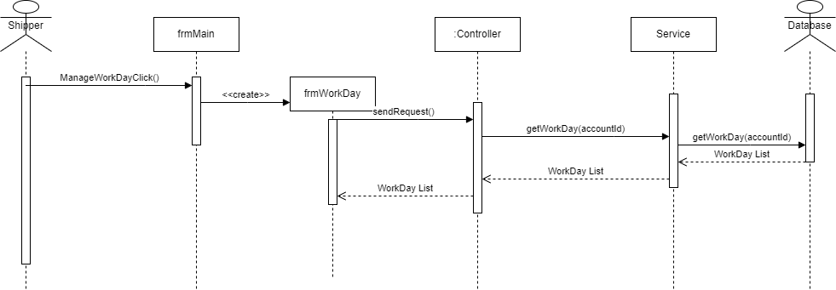

Ảnh 34 - Sequence diagram use case "WD-1.1 Manage work day"

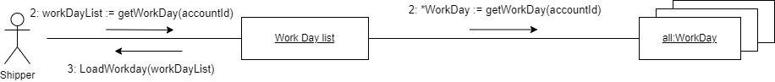

Ảnh 35 - Collaboration diagram use case "WD-1.1 Manage work day"

* 1. Use case “WD-1.2 Manage work day”

|  |  |
| --- | --- |
| **Use Case Name** | WD-1.2 Manage work day |
| **Short Description** | Tính năng này cho phép actor chấm công cho các nhân viên |
| **Actor** | Staff Manager |
| **Pre-Conditions** | Actor đăng nhập vào hệ thống |
| **Post-Conditions** | Hệ thống cập nhật số giờ làm của nhân viên |
| **Main Flow** | (1) Actor nhấn nút “Manage work day”  (2) Actor chọn ngày tháng năm và nhấn nút “Search”  (3) Hệ thống hiển thị bảng chấm công  (4) Actor sửa số giờ làm của từng nhân viên trong ngày |
| **Alternate Flow(s)** |  |
| **Exception Flow(s)** |  |

Bảng 18 - Chi tiết use case "WD-1.2 Manage work day"

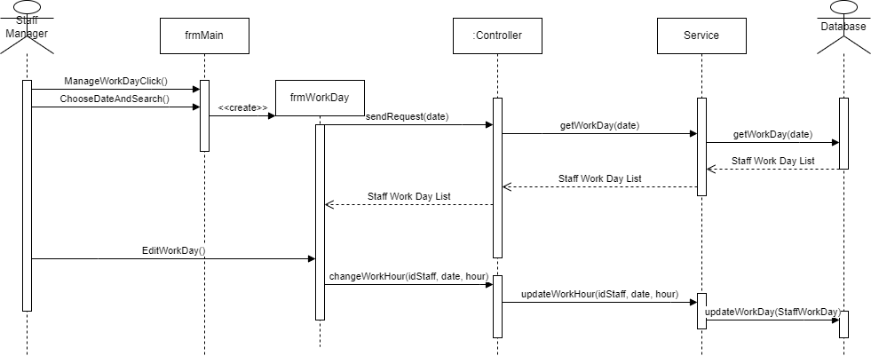

Ảnh 36 - Sequence diagram use case "WD-1.2 Manage work day"

Ảnh 37 - Collaboration diagram use case "WD-1.2 Manage work day"

* 1. Use case “Create offline order”

|  |  |
| --- | --- |
| **Use Case Name** | Create offline order |
| **Short Description** | Tính năng này cho phép actor tạo đơn hàng cho các khách uống trực tiếp tại cửa hàng |
| **Actor** | Staff Manager |
| **Pre-Conditions** | Actor đăng nhập vào hệ thống |
| **Post-Conditions** | Hệ thống lưu đơn hàng mới |
| **Main Flow** | (1) Actor chọn nút “Offline order” và đơn hàng mới được tạo.  (2) Actor chọn loại đồ uống  (3) Actor chọn size, lượng đá, lượng đường, món thêm  (4) Staff Manager nhấn nút “Create order” |
| **Alternate Flow(s)** |  |
| **Exception Flow(s)** |  |

Bảng 19 - Chi tiết use case “Create offline order”

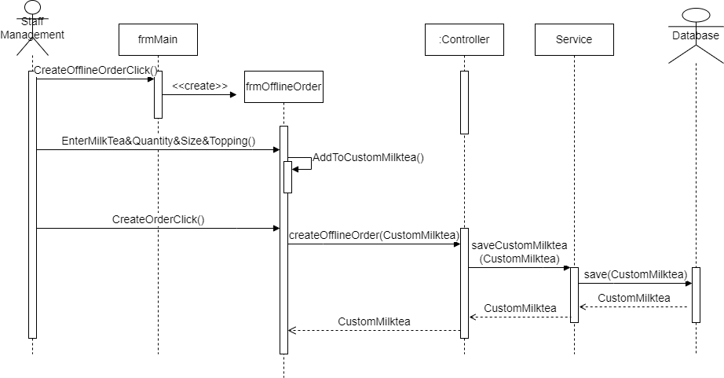

Ảnh 38 - Sequence diagram use case "Create offline order"

Ảnh 39 - Collaboration diagram use case "Create offline order"

* 1. Use case “Update ingredient”

|  |  |
| --- | --- |
| **Use Case Name** | Update ingredient |
| **Short Description** | Tính năng này cho phép actor thống kê nguyên liệu còn lại trong cửa hàng |
| **Actor** | Staff Manager |
| **Pre-Conditions** | Actor đăng nhập vào hệ thống |
| **Post-Conditions** | Hệ thống cập nhật số lượng các nguyên liệu trong cửa hàng |
| **Main Flow** | (1) Actor nhấn nút “Manage ingredient”  (2) Actor điều chỉnh số lượng nguyên liệu  (3) Staff Manager nhấn nút “Accept change” |
| **Alternate Flow(s)** |  |
| **Exception Flow(s)** |  |

Bảng 20 - Chi tiết use case “Update ingredient”

**Note:** Sử dụng sequence Edit Information

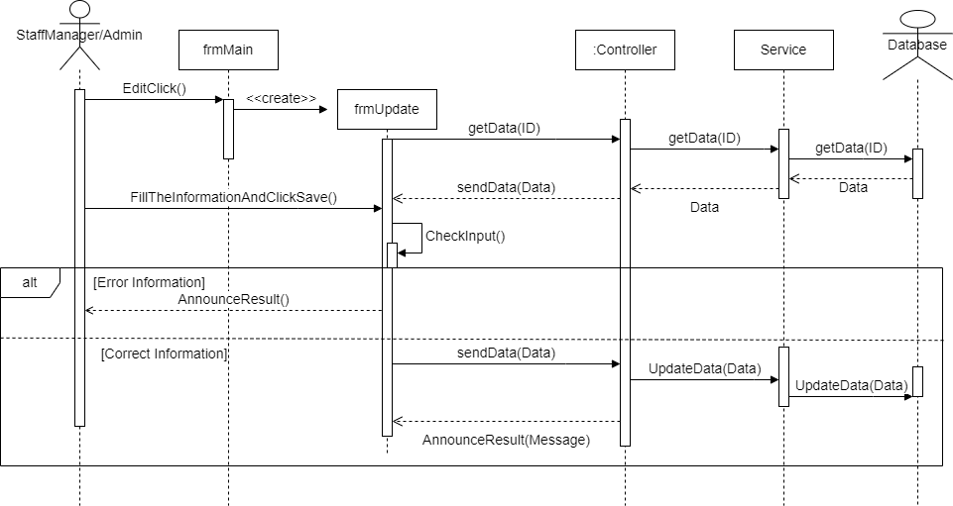

Ảnh 40 - Sequence diagram “Edit Information” use case "Update ingredient"

Ảnh 41 - Collaboration diagram use case "Update ingredient"

* 1. Use case “Manage milkteas”

|  |  |
| --- | --- |
| **Use Case Name** | Manage milkteas |
| **Short Description** | Tính năng cho phép actor quản lý các sản phẩm được bán ra |
| **Actor** | Administrator |
| **Pre-Conditions** | Actor đăng nhập vào hệ thống |
| **Post-Conditions** | Hệ thống lưu thông tin sản phẩm |
| **Main Flow** | (1) Actor nhấn nút “Manage milkteas”  (2) Hệ thống hiển thị danh sách các sản phẩm  (3) Nếu actor chọn nút “Add”, hệ thống hiển thị form không có thông tin và actor điền thông tin.  Nếu actor chọn nút “Edit”, hệ thống hiển thị form có thông tin và actor sửa thông tin.  Nếu actor chọn nút “Delete”, hệ thống hiển thị hộp thoại yêu cầu xác nhận  (4) Actor chọn nút “Save”  (5) Hệ thống kiểm tra thông tin[E1] |
| **Alternate Flow(s)** |  |
| **Exception Flow(s)** | [E1] Không thể cập nhật vào hệ thống, hệ thống hiển thông báo lỗi và yêu cầu người dùng thao tác lại |

Bảng 21 - Chi tiết use case "Manage milkteas"

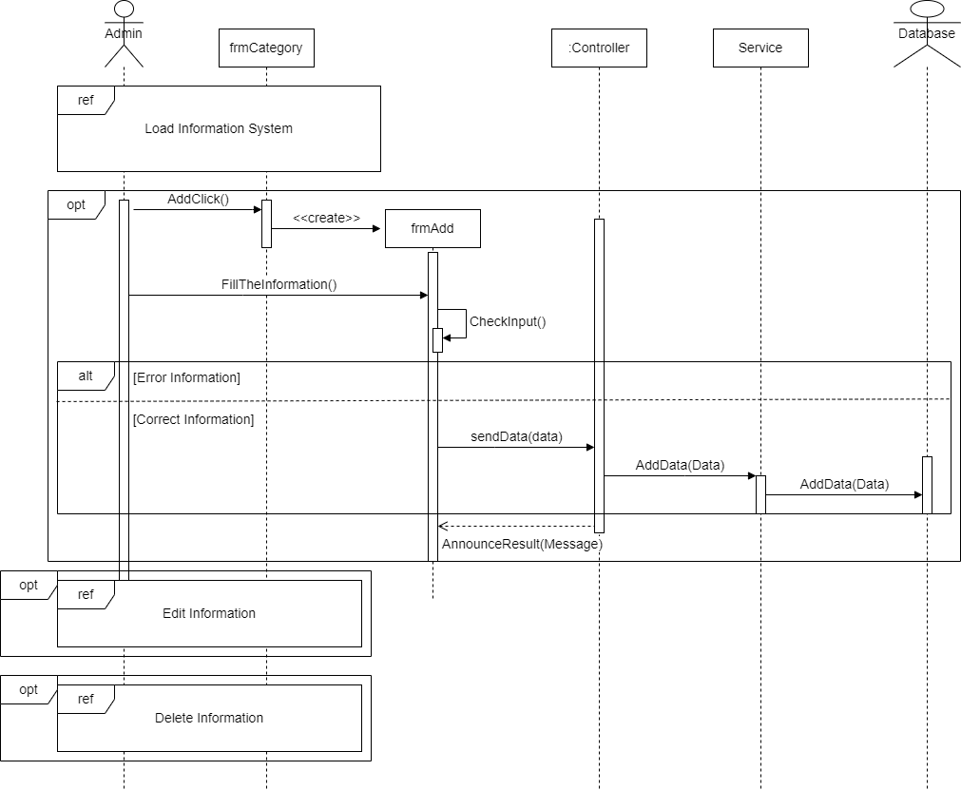

Ảnh 42 - Sequence diagram use case "Manage milkteas"

Ảnh 43 - Sequence diagram "Load Information System"



Ảnh 44 - Sequence diagram "Edit Information"

Ảnh 45 - Sequence diagram "Delete Information"

Ảnh 46 - Collaboration diagram "Manage milkteas"

* 1. Use case “Manage accounts”

|  |  |
| --- | --- |
| **Use Case Name** | Manage accounts |
| **Short Description** | Tính năng cho phép actor quản lý các tài khoản hiện có |
| **Actor** | Adminstrator |
| **Pre-Conditions** | Actor đăng nhập vào hệ thống |
| **Post-Conditions** | Hệ thống lưu thông tin tài khoản |
| **Main Flow** | (1) Actor nhấn nút “Manage account”  (2) Hệ thống hiển thị danh sách các tài khoản  (3) Nếu actor chọn nút “Add”, hệ thống hiển thị form không có thông tin và actor điền thông tin.  Nếu actor chọn nút “Edit”, hệ thống hiển thị form có thông tin và actor sửa thông tin.  Nếu actor chọn nút “Delete”, hệ thống hiển thị hộp thoại yêu cầu xác nhận  (4) Actor chọn nút “Save”  (5) Hệ thống kiểm tra thông tin[E1] |
| **Alternate Flow(s)** |  |
| **Exception Flow(s)** | [E1] Không thể cập nhật vào hệ thống, hệ thống hiển thông báo lỗi và yêu cầu người dùng thao tác lại |

Bảng 22 - Chi tiết use case "Manage accounts"

**Note:** Sequence diagram nằm ở use case 3.21 “Manage milkteas”

Ảnh 47 - Collaboration diagram use case "Manage accounts"

* 1. Use case “Manage milktea types”

|  |  |
| --- | --- |
| **Use Case Name** | Manage milktea types |
| **Short Description** | Tính năng cho phép actor quản lý các danh mục trà sữa hiện có |
| **Actor** | Adminstrator |
| **Pre-Conditions** | Actor đăng nhập vào hệ thống |
| **Post-Conditions** | Hệ thống lưu thông tin danh mục sản phẩm |
| **Main Flow** | (1) Actor nhấn nút “Manage milktea type”  (2) Hệ thống hiển thị danh sách các danh mục  (3) Nếu actor chọn nút “Add”, hệ thống hiển thị form không có thông tin và actor điền thông tin.  Nếu actor chọn nút “Edit”, hệ thống hiển thị form có thông tin và actor sửa thông tin.  Nếu actor chọn nút “Delete”, hệ thống hiển thị hộp thoại yêu cầu xác nhận  (4) Actor chọn nút “Save”  (5) Hệ thống kiểm tra thông tin[E1] |
| **Alternate Flow(s)** |  |
| **Exception Flow(s)** | [E1] Không thể cập nhật vào hệ thống, hệ thống hiển thông báo lỗi và yêu cầu người dùng thao tác lại |

Bảng 23 - Chi tiết use case “Manage milktea types”

**Note:** Sequence diagram nằm ở use case 3.21 “Manage milkteas”

Ảnh 48 - Collaboration diagram use case "Manage milktea types"

* 1. Use case “Statisticize”

|  |  |
| --- | --- |
| **Use Case Name** | Statisticize |
| **Short Description** | Tính năng cho phép actor coi các thông kê trong hệ thống |
| **Actor** | Adminstrator |
| **Pre-Conditions** | Actor đăng nhập vào hệ thống |
| **Post-Conditions** | Hệ thống hiển thị doanh thu theo ngày tháng năm cụ thể |
| **Main Flow** | (1) Actor nhấn nút “Statistical”  (2) Actor chọn ngày tháng năm  (3) Actor nhấn nút “View” |
| **Alternate Flow(s)** |  |
| **Exception Flow(s)** |  |

Bảng 24 - Chi tiết use case “Statisticize”

Ảnh 49 - Sequence diagram use case "Statisticize"

Ảnh 50 - Collaboration diagram use case "Statisticize"

* 1. Use case “Manage reports”

|  |  |
| --- | --- |
| **Use Case Name** | Manage reports |
| **Short Description** | Tính năng cho phép actor xem chi tiết một phản hồi |
| **Actor** | Adminstrator |
| **Pre-Conditions** | Actor đăng nhập vào hệ thống |
| **Post-Conditions** | Hệ thống cập nhật danh sách các phản hồi |
| **Main Flow** | (1) Actor nhấn nút “Manage report”  (2) Hê thống hiển thị danh sách các phản hồi  (3) Actor chọn 1 phản hồi để xem chi tiết  (4) Actor có thể chọn nút “Delete” hoặc nút “Read” |
| **Alternate Flow(s)** |  |
| **Exception Flow(s)** |  |

Bảng 25 - Chi tiết use case "Manage reports"

Ảnh 51 - Sequence diagram use case "Manage reports"

Ảnh 52 - Sequence diagram "Load System Information"

Ảnh 53 - Collaboration diagram use case "Manage reports"

* 1. Use case “Manage staffs”

|  |  |
| --- | --- |
| **Use Case Name** | Manage staffs |
| **Short Description** | Tính năng cho phép actor quản lý các nhân viên hiện có |
| **Actor** | Adminstrator |
| **Pre-Conditions** | Actor đăng nhập vào hệ thống |
| **Post-Conditions** | Hệ thống lưu thông tin nhân viên |
| **Main Flow** | (1) Actor nhấn nút “Manage staffs”  (2) Hệ thống hiển thị danh sách các nhân viên  (3) Nếu actor chọn nút “Add”, hệ thống hiển thị form không có thông tin và actor điền thông tin.  Nếu actor chọn nút “Edit”, hệ thống hiển thị form có thông tin và actor sửa thông tin.  Nếu actor chọn nút “Delete”, hệ thống hiển thị hộp thoại yêu cầu xác nhận  (4) Actor chọn nút “Save”  (5) Hệ thống kiểm tra thông tin[E1] |
| **Alternate Flow(s)** |  |
| **Exception Flow(s)** | [E1] Không thể cập nhật vào hệ thống, hệ thống hiển thông báo lỗi và yêu cầu người dùng thao tác lại |

Bảng 26 - Chi tiết use case "Manage staffs"

Ảnh 54 - Sequence diagram use case "Manage staffs"

Ảnh 55 - Sequence diagram "Load System Information"

Ảnh 56 - Sequence diagram "Edit information"

Ảnh 57 - Sequence diagram "Delete Information"

Ảnh 58 - Collaboration diagram use case "Manage staffs"

* 1. Use case “Manage contact informations”

|  |  |
| --- | --- |
| **Use Case Name** | Manage contact informations |
| **Short Description** | Tính năng cho phép actor quản lý các thông tin liên lạc hiện có |
| **Actor** | Adminstrator |
| **Pre-Conditions** | Actor đăng nhập vào hệ thống |
| **Post-Conditions** | Hệ thống lưu thông tin liên lạc |
| **Main Flow** | (1) Actor nhấn nút “Manage contact”  (2) Hệ thống hiển thị danh sách các thông tin liên lạc  (3) Nếu actor chọn nút “Add”, hệ thống hiển thị form không có thông tin và actor điền thông tin.  Nếu actor chọn nút “Edit”, hệ thống hiển thị form có thông tin và actor sửa thông tin.  Nếu actor chọn nút “Delete”, hệ thống hiển thị hộp thoại yêu cầu xác nhận  (4) Actor chọn nút “Save”  (5) Hệ thống kiểm tra thông tin[E1] |
| **Alternate Flow(s)** |  |
| **Exception Flow(s)** | [E1] Không thể cập nhật vào hệ thống, hệ thống hiển thông báo lỗi và yêu cầu người dùng thao tác lại |

Bảng 27 - Chi tiết use case "Manage contact informations"

**Note:** Sequence diagram nằm ở use case 3.26 “Manage staffs”

Ảnh 59 - Collaboration diagram use case "Manage contact informations"

* 1. Use case “Manage ingredients”

|  |  |
| --- | --- |
| **Use Case Name** | Manage ingredients |
| **Short Description** | Tính năng cho phép actor quản lý các nguyên liệu hiện có |
| **Actor** | Adminstrator |
| **Pre-Conditions** | Actor đăng nhập vào hệ thống |
| **Post-Conditions** | Hệ thống lưu thông tin nguyên liệu |
| **Main Flow** | (1) Actor nhấn nút “Manage ingredients”  (2) Hệ thống hiển thị danh sách các nguyên liệu  (3) Nếu actor chọn nút “Add”, hệ thống hiển thị form không có thông tin và actor điền thông tin.  Nếu actor chọn nút “Edit”, hệ thống hiển thị form có thông tin và actor sửa thông tin.  Nếu actor chọn nút “Delete”, hệ thống hiển thị hộp thoại yêu cầu xác nhận  (4) Actor chọn nút “Save”  (5) Hệ thống kiểm tra thông tin[E1] |
| **Alternate Flow(s)** |  |
| **Exception Flow(s)** | [E1] Không thể cập nhật vào hệ thống, hệ thống hiển thông báo lỗi và yêu cầu người dùng thao tác lại |

Bảng 28 - Chi tiết use case "Manage ingredients"

**Note:** Sequence diagram nằm ở use case 3.26 “Manage staffs”

Ảnh 60 - Collaboration diagram use case "Manage ingredients"

* 1. Use case “Manage ordres”

|  |  |
| --- | --- |
| **Use Case Name** | Manage orders |
| **Short Description** | Tính năng cho phép actor quản lý các đơn hàng hiện có |
| **Actor** | Adminstrator |
| **Pre-Conditions** | Actor đăng nhập vào hệ thống |
| **Post-Conditions** | Hệ thống cập nhật danh sách các đơn hàng |
| **Main Flow** | (1) Actor nhấn nút “Manage orders”  (2) Hê thống hiển thị danh sách các hóa đơn  (3) Actor chọn 1 hóa đơn để xem chi tiết  (4) Actor có thể chọn nút “Delete” hoặc nút “Read” |
| **Alternate Flow(s)** |  |
| **Exception Flow(s)** |  |

Bảng 29 - Chi tiết use case "Manage orders"

Ảnh 61 - Sequence diagram use case "Manage orders"

Ảnh 62 - Collaboration diagram use case "Manage orders"

* 1. Use case “Manage blogs”

|  |  |
| --- | --- |
| **Use Case Name** | Manage blogs |
| **Short Description** | Tính năng cho phép actor quản lý các bài viết hiện có |
| **Actor** | Adminstrator |
| **Pre-Conditions** | Actor đăng nhập vào hệ thống |
| **Post-Conditions** | Hệ thống lưu thông tin bài viết |
| **Main Flow** | (1) Actor nhấn nút “Manage blogs”  (2) Hệ thống hiển thị danh sách các bài viết  (3) Nếu actor chọn nút “Add”, hệ thống hiển thị form không có thông tin và actor điền thông tin.  Nếu actor chọn nút “Edit”, hệ thống hiển thị form có thông tin và actor sửa thông tin.  Nếu actor chọn nút “Delete”, hệ thống hiển thị hộp thoại yêu cầu xác nhận  (4) Admin chọn nút “Save”  (5) Hệ thống kiểm tra thông tin[E1] |
| **Alternate Flow(s)** |  |
| **Exception Flow(s)** | [E1] Không thể cập nhật vào hệ thống, hệ thống hiển thông báo lỗi và yêu cầu người dùng thao tác lại |

Bảng 30 - Chi tiết use case "Manage blogs

**Note:** Sequence diagram nằm ở use case 3.26 “Manage staffs”

Ảnh 63 - Collaboration diagram use case "Manage blogs"